Fecha: 28-02-2014
Lugar: H-15- MLP
Auditoria Comportamental Petrobras: Nº 1826073
Descripción y Acción Recomendada:
- HERRAMIENTAS Y EQUIPOS7EN CONDICIONES INSEGURAS:
- Se observa perdida de aceite en tractor.
Acción recomendada: colocar bandeja de contención y eliminar perdida a la brevedad.
Acción realizada: se elimina perdida de aceite en tractor.
- VTV de tractor se encuentra vencida y VTV de equipo desparafinador
Acción recomendada: realizar VTV en marzo, así poder verificar ambos equipos.
Acción realizada:
- PROCEDIMIENTOS/ADECUADOS PERO NO SEGUIDOS
- Observa recipiente sin identificación los cuales corresponden uno a gas oil y otro almacenamiento de producto químico
Acción recomendada: Identificar urgente los recipientes enmarcados en A/C
Acción realizada: se coloca carteleria faltante. Se adjuntan fotos.
- Falta equipo autónomo de escape
Acción recomendada: Proveer de equipo
Acción realizada: Se coloca equipo de escape nuevo. Al momento de la auditoria. El equipo ya había sido solicitado, y se demora la entrega por no conseguirse en la zona, sino en Bs. As.
- Lavaojos se encuentra en mal estado.
Acción recomendada: cambiar botellones
Acción realizada: se cambian botellones.
3. CONDICION INSEGURA: Hasta el día de la fecha no se registran capacitaciones en 2014. En cuanto a lo que menciona este punto, si se había realizado capacitación a personal de Grupo OAS fecha de realización 18-02-14 tema: Elementos de protección personal, uso y cuidados. Se repasa gestión de residuos de Grupo OAS y Gestión de Residuos Petrobras. Se comunica al personal el puntaje obtenido en control mensual de velocidades. Para evitar la repetición de de este desvío, se va a colocar una matriz de capacitación, con los temas a dictar, dictados y el personal que asistió.

FOTOGRAFIAS
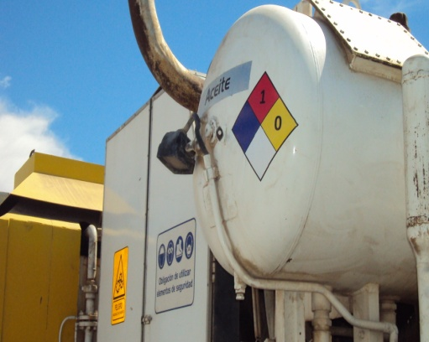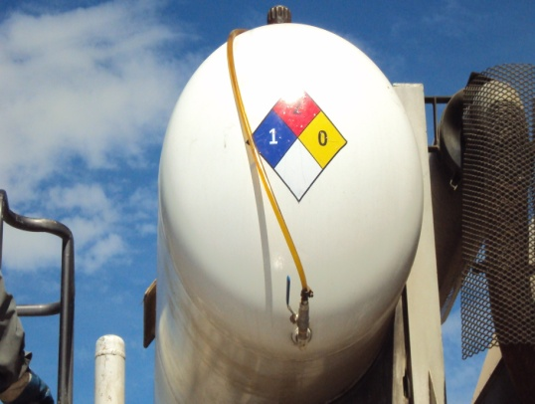
Falta colocar cartel con leyenda Gas oil
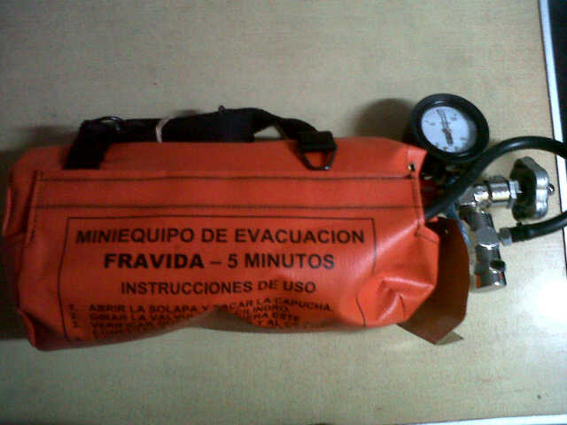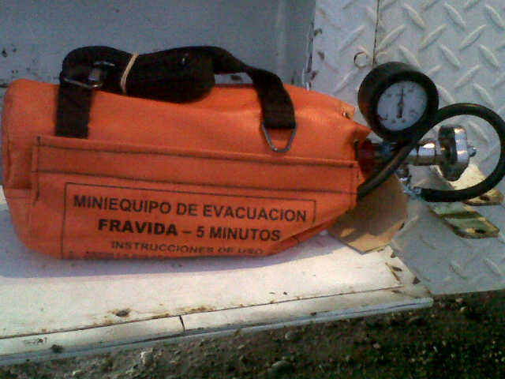
Eq
Equipo de escape nuevo.

